МБОУ «Клементейкинская
начальная общеобразовательная школа»

КОНКУРСНАЯ ПРОГРАММА
«А НУ- КА, ПАПЫ»
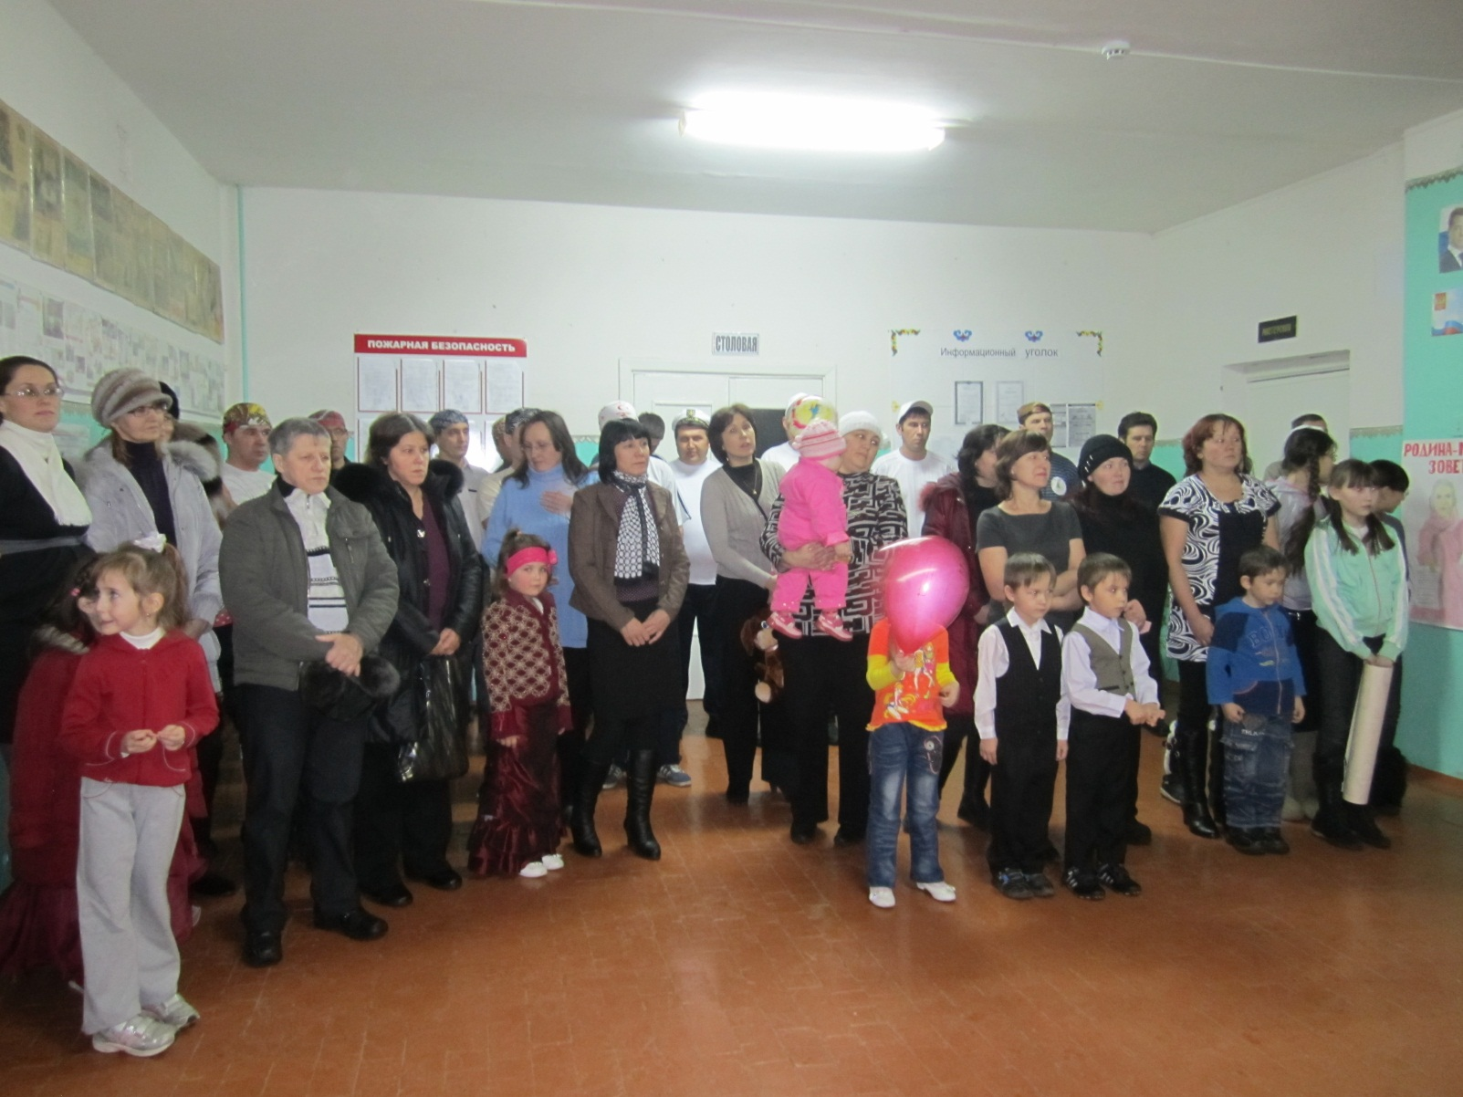
Подготовила и провела
учитель начальных классов
Языкова Людмила Ивановна

2012г.
Мероприятие проходит в спортивном зале МБОУ «Клементейкинская НОШ».
Оборудование: стульчики или скамейки для зрителей и болельщиков,4 спичечных коробка, 2 противогаза, 2 плащ-палатки, 2 деревянных автомата, 2 пары сапог, гиря (16 кг), 2 тазика, 2 ведра, 2 швабры, 2 тряпичных тоннеля, 18 городков, 2 стула, 2 подушки, канат, 2 эстафетные палочки, 2 баскетбольных мяча, 2 гинастические палка, 2 мешка, 18 листов бумаги А4 двух цветов, призы и подарки.
Оформление: зал красочно украшен, на стене написано название праздника.
Цель:
- сплочение семейных отношений; развитие интереса родителей и детей к проведению общих мероприятий.
- формировать у школьников и дошкольников интерес к традициям России.
- способствовать воспитанию любви к Родине.
- Учить детей творчески использовать свой двигательный опыт в условиях эмоционального общения со сверстниками и родителями;
- приобщать к здоровому образу жизни, развивать у детей активность, стремление к достижению успеха, выдержки и настойчивости;
- укреплять внутрисемейные отношения посредством физического досуга.
Форма проведения: спортивно – развлекательный конкурс.
Участники: дети и родители МБОУ «Клементейкинская НОШ» и детского сада «Жемчужинка».
Все участники и зрители находятся в фойе школы.
- вед.: Добрый вечер всем! Мы собрались накануне праздника, Дня защитника Отечества.
- вед.: Защитник Отечества! Как гордо звучат эти слова! Защита Отечества – долг каждого гражданина, почётная обязанность каждого мужчины.
1 уч. Дуют ветры в феврале,
Воют в трубах звонко,
И несется по земле
Белая поземка.
2уч. Поднимаясь, мчатся вдаль
Самолетов звенья.
Это празднует февраль
Армии рожденье.
3уч. Мальчики, парни, мужчины!
Цвет восходящей зари!
Гордость старинной былины –
Русские богатыри!
4уч. Станьте опорой России,
Светлой надеждой страны,
Умной и доброю силой,
Родины нашей сыны!
5уч. Чтобы всегда восхищаться
Вами Россия могла,
Не нападать – защищаться,
Землю свою сберегла.
6уч. Вашею сильной рукою
Мир нужно нам сохранить,
Чтобы счастливой судьбою
Внукам и правнукам жить.
7уч. Спасибо Всем, кто жизнь отдал,
За Русь родную, за свободу,
Кто страх забыл и воевал,
Служа любимому народу.
8уч. Спасибо Вам,
Ваш подвиг вечен,
Пока жива моя страна,
Вы в душах наших,
В нашем сердце,
Героев не забудем, Никогда!
1 вед. Давайте вспомним нашего героя, Шайхулова Рустама Табрисовича, почтим его память возложением цветов к мемориальной плите-памяти.

Возложение цветов родителями и детьми.

Все участники и зрители проходят в спортивный зал, усаживаются на скамейки.

1реб. Папа мой - болельщик знатный, обожает он футбол.
У экрана днем и ночью он кричит: «Забили гол!»

2реб. Папа мне стихи читает, прибаутки, сказки.
Все загадки отгадает, если есть подсказки.
3реб. Может разом сто авосек папа с рынка приносить,
И, поверьте, даже маму может на руках носить.
4реб. Может рисовать машинки, может собирать картинки,
Может прокатить меня вместо быстрого коня.
5реб. Может рыбу он ловить, кран на кухне починить.
Для меня всегда герой – самый лучший папа мой!

Исполнение песни «Песня про папу».

1вед. Дорогие ребята, уважаемые родители, гости нашего праздника! Разрешите поздравить вас с Днем защитников Отечества! Пожелать вам мирного неба над головой, счастья и тепла в вашем доме, чтоб ваши дети всегда вас радовали своими успехами, расти те их сильными, смелыми, мужественными, добрыми и благородными. Мы надеемся, что наша конкурсная программа отвлечёт вас от повседневных забот и принесёт хорошее настроение.
А сейчас внимание — начинаем спортивное состязание.
2вед. Делу - время, час - забаве.
Команда первая - направо,
в составе (команда родителей МБОУ «Клементейкинской НОШ»):
1.______________________________________________________________
2.__________________________________________________________
3.__________________________________________________________
4.__________________________________________________________
5.__________________________________________________________
6.__________________________________________________________
7.__________________________________________________________
8.__________________________________________________________
9.__________________________________________________________
Прошу команду занять свои места в зале.

1 вед. Тут слева - вторая становись!
Состязанья начались.
Вторая команда в составе (команда родителей детского сада «Жемчужинка».:
1.___________________________________________________________
2.___________________________________________________________
3.____________________________________________________________
4.___________________________________________________________
5.___________________________________________________________
6.____________________________________________________________
7.___________________________________________________________
8.___________________________________________________________
9.___________________________________________________________
Прошу команду занять свои места в зале.

2 вед. Пусть жюри весь ход сраженья
Без промашки проследит.
Кто окажется дружнее,
Тот в бою и победит.
Представляем жюри:
Языков Л.Э.
Каликов К.А
Сальдюкина Н.Н.
Уливанова Э.Г.
Туктамышева Е.Н.

КОНКУРСЫ

- Представление команд (название, девиз, эмблема).
- Эрудит-викторина (разминка).
Ведущий: А сейчас мы проверим, насколько сильны наши папы - бойцы в теоретической подготовке. Ведь не зря говорят: «Умный боец везде молодец».
Командам нужно будет ответить на вопросы. За каждый правильный ответ вы получаете очко.
- Главная песня страны. (Гимн.)
- Торжественное движение войск и военных. (Парад.)
- Военная должность Д.А. Медведева. (Главнокамандующий.)
- В неё призывают и от неё косят. (Армия.)
- И орденоносец, и ухажёр. (Кавалер.)
- Аспирант в пагонах. (Кадет.)
- Утренняя команда. (Подъём.)
- Головной убор настоящего генерала. (Папаха.)
- Главный казак. (Атаман.)
- На плечах военного. (Погоны.)
- Солдатский дом. (Казарма.)
- Три взвода. (Рота.)
- Дверь танка. (Люк.)
- Главный на корабле. (Капитан.)
- Морской повар. (Кок.)
- Гараж для самолёта. (Ангар.)
- Самолётная лестница. (Трап.)
18. Бойфренд Анки - пулемётчицы. (Петька)
3. А мы с вами начинаем третий конкурс и он называется «Генеральские погоны».
Ведущий кладет на плечи первым игрокам по два спичечных коробка — это генеральские погоны. Задача «генералов» — добежать до указанного места и обратно, стараясь не уронить «погоны». Коробки передаются следующему участнику в команде. Победитель — команда, пробежавшая дистанцию первой.
- Марш-бросок «Газы».
Участники надевают противогазы, плащ-палатку, резиновые сапоги, в руках автомат. Задание: добежать до определённого места (пункта А), снять обмундирование и вернуться в исходный пункт, передать эстафету следующему участнику, он бежит до пункта А, надевает всё обмундирование, бежит обратно, снимает всё и передаёт всё следующему участнику и т. д.
- Каждый настоящий мужчина должен быть физически развит и готов к службе в рядах Вооруженных Сил. Объявляется военно-спортивный конкурс: поднимание гири (16 кг); отжимание. Приглашаются по 2 участника из команд, один в течении 1 минуты поднимает гирю, другой отжимается также в течении 1 минуты.
Ведущий: Дадим время нашим участникам прийти в себя, немного передохнуть перед следующим этапом конкурса. У нас музыкальная пауза.
Музыкальная пауза
Ведущий: Не только участникам сегодня трудно. Трудна и работа жюри: требует полного внимания, точности в подсчётах, объективности в суждениях. Слово тем, кто оценивает наш конкурс - слово жюри.

- Шестой наш конкурс называется «Уборка казармы».
Игра эстафетная. Берётся тазик, ведро и швабра. Участник встаёт одной ногой в тазик, другая остается на земле, в одну руку ведро, в другую швабру. В таком положении необходимо пройти всю дистанцию и передать тазик , ведро швабру следующему. Чья команда пройдёт быстрее, та и побеждает.
- «Защитники»
Задача участников: взять 1 городок и проползти по-пластунски через тоннель, в конце зала построить из городков артиллерию.
- «Бои без правил»
Этот конкурс для мужчин, которые всегда готовы постоять за себя, защитить слабого и бороться за правое дело. Первые два участника становятся на стулья, которые стоят на расстоянии метра друг от друга. У каждого участника в руках подушка. С помощью такого орудия участник должен «сбросить» противника со стула. Команда, которая станет абсолютным чемпионом по итогам выигранных боев, по праву признается победителем этого конкурса.
- Мини – турнир «Арм-рестлинг»
Ведущий: Вижу я со стороны
Команды в технике равны.
Взглянуть хочу я побыстрей
Чьи капитаны пошустрей.
Капитаны ставят правый локоть на стол, хватаются друг другу за руки. По сигналу они должны стараться уложить руку противника на стол. При этом локоть не должен отрываться от стола, нельзя привставать, но можно рукой держаться за край стола (парты).
Музыкальная пауза
Слово жюри
- "Перетягивание каната"
Ведущий: Ну-ка папы, выходите!
Свою силу покажите!
Потяните вы канат
На виду у всех ребят
Будем мы за вас болеть
Громко хлопать и свистеть.

На длинную и толстую веревку посередине привязывается яркая ленточка. Каждая команда берется за свою половину веревки, расстояние между командами — два метра. По знаку судьи команды тянут веревку — каждая в свою сторону. Выигрывает та команда, которая перетянет ленточку за свой колышек.
- «Летчики»
Каждому участнику выдаете по листу А4 (у первой команды - желтые листы, а у второй – зеленые). Надо сделать из своего листа самолетик и не заходя за ограничительную линию запустить его так, чтобы он пролетел как можно дальше. Побеждает та команда, чей самолетик улетит дальше остальных.
Пока папы делают самолетики, проводится игра со зрителями и болельщиками.
Весёлая игра на внимание "ОН - ОНА" .
- Он слон - она слониха, | 4. Он лев - она львица,
Он лось - она лосиха, | Он волк - она волчица,
Он кот - она:. | Он кенгуру - она:
Ну, конечно, это кошка! | Ну, конечно, кенгуру,
Ну, ошиблись вы немножко. | Продолжаем мы игру.
Так сыграем ещё раз,
Обыграть хочу я вас! | 5. Ёж он - она ежиха,
 | Бобр он - она бобриха,
- Он морж - она моржиха, | Конь он - она:.
Он заяц - она зайчиха, | Ну, конечно же, лошадка,
Он бык - она: | Всё у нас пока что гладко.
Ну, конечно же, корова,
Поиграем дети снова! | 6. Он воробей - она воробьиха,
 | Он кашалот - она кашалотиха,
- Он тигр - она тигрица, | Он баран - она:
Он осёл - она ослица, | Ну, конечно же, овца,
Он козёл - она :. | Доиграли до конца.
Ну, конечно же, коза,
За повтор игры все "за".
- «Эстафета».
1 участник – бег с эстафетной палочкой.
2,3,4 участники – перенос раненного.
5 участник – ведение и заброс мяча в корзину.
6,7 участник – тачанка (ходьба на руках).
8 участник – ведение мяча гимнастической палкой.
9 участник – бег в мешках.

Ведущий: Прекрасно!
И слов не найти
Чтоб выразить все восхищенье
Как трудно будет жюри
Принять объективное решенье.
Пока жюри совещается
Песня для вас исполняется.

Музыкальная пауза

Ведущий: Давайте дадим слово жюри и узнаем, какая команда сегодня стала самой лучшей, самой быстрой, самой внимательной, самой дружной и спортивной.
Слово жюри

Жюри подводит итоги соревнований. Вручаются грамоты и призы.
Ведущий:
Всем спасибо за вниманье,
Обеспечивший успех.
Вот настал момент прощанья
Будет краткой наша речь.
Говорим мы: «До свиданья!
До счастливых новых встреч!»

Все приглашаются для фото на память в школьную летопись.

